# UNIDAD 11

# ACTIVIDAD PRÁCTICAMANEJO DE DATOS

1. Obtén un listado con cada nombre de categoría y el nombre de su categoría padre. Solo se mostrarán en el listado las categorías que tienen categoría padre.

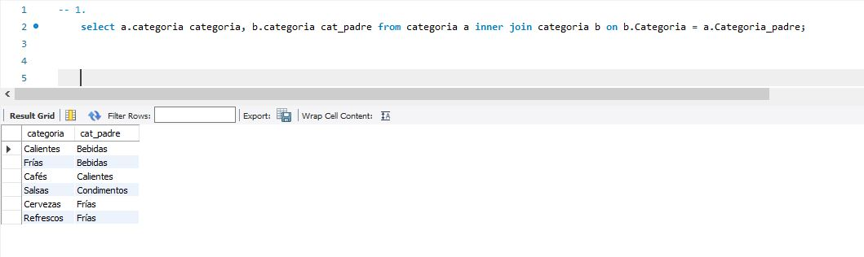

2. Obtén un listado con cada categoría y su categoría padre. Se mostrará el nombre de las categorías, y su texto de marketing. Solo se mostrarán las categorías que tienen categoría padre.

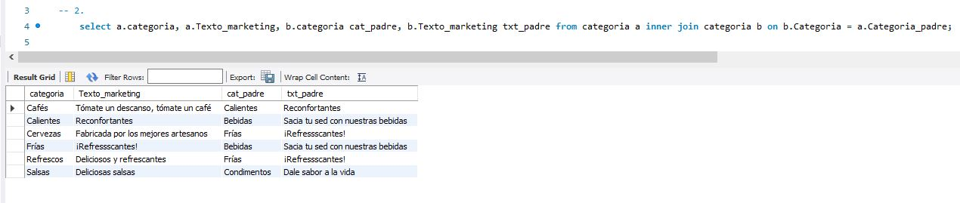

3. Obtén un listado con cada nombre de categoría y el nombre de su categoría padre. Se mostrará el nombre de las categorías, y su texto de marketing. Se mostrarán en el listado todas las categorías, tengan categoría padre o no.

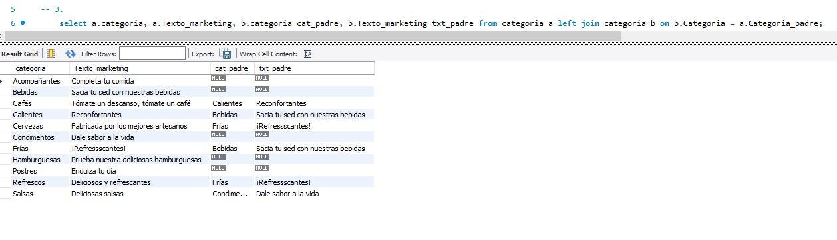

4. Lista los productos que no están en ningún menú.

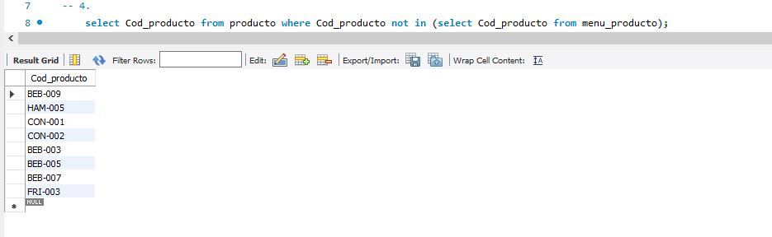

5. Muestra las categorías que se almacenan a una temperatura mayor que la media de la temperatura de todas las categorías.

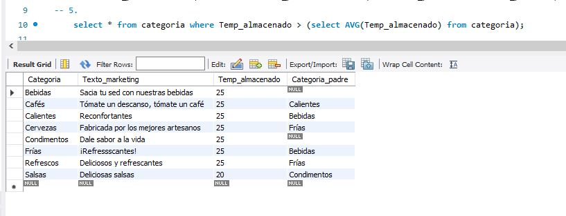

6. Lista los nombres de los productos cuyo precio de venta supere el precio de alguno de los menús.

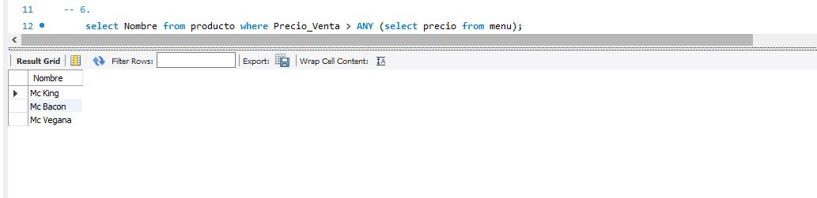

7. Piensa dos consultas reflexivas que pudiesen ser útiles para el funcionamiento del establecimiento, explica lo que quieres obtener con cada una de ellas y para qué sirven, y muestra el código SQL y el resultado de su ejecución.

- 7a. ¿Qué categorías hijas tienen menor temperatura de almacenado que sus categorías padres?   
Imaginemos que conservamos los alimentos según la categoría padre de los productos. ¿Habrá algún alimento cuya temperatura de conservación de la categoría hija sea menor que la temperatura de conservación de la categoría padre y por tanto estemos conservando mal?

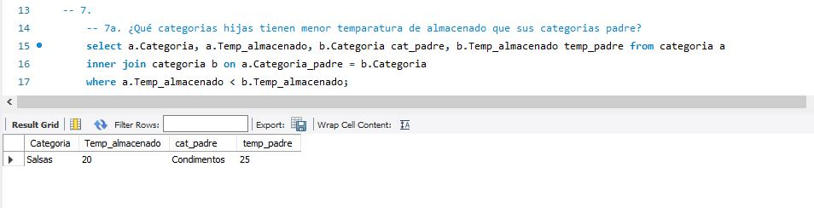

- 7b. Necesitamos saber el nombre de los productos sustituibles y su sustituto. De esta forma evitamos a los dependientes andar mirando qué código tiene cada producto cuando les piden un cambio.

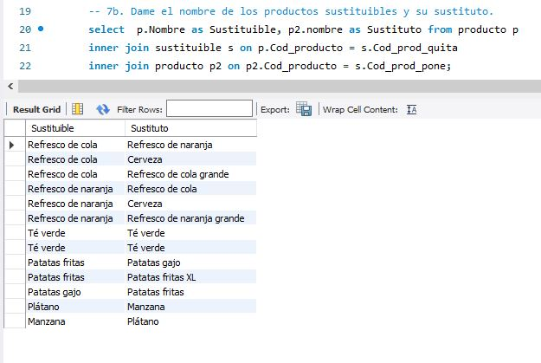

*Esta consulta no sé si es realmente es considerada una consulta reflexiva, pues he intentado crear una consulta reflexiva sin utilizar la tabla categoría ya que me parecía demasiado evidente.

8. Piensa dos consultas que utilicen subconsultas que pudiesen ser útiles para el funcionamiento del establecimiento, explica lo que quieres obtener con cada una de ellas y para qué sirven, y muestra el código SQL y el resultado de su ejecución.

-8a. Dime el nombre de los menús con regalo sin stock para niños.  
Queremos estar seguros de que tenemos regalo para todos los menús de niño que vendamos, pues no queremos que ninguno se lleve la desilusión de no ver su regalo.  
  
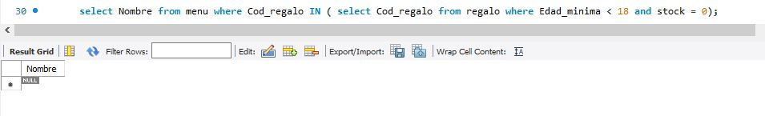  
*La consulta no devuelve datos, pero es porque todos los regalos incluidos en menús para niños tienen stock.

-8b. -- 8b. ¿Qué artículos no aptos para veganos contiene cada menú?  
Tenemos muchos veganos que vienen a la hamburguesería y estamos hartos de revisar una y otra vez qué productos de cada menú no pueden comer, Así que hemos sacado un listado y lo hemos imprimido bien grande en la puerta.

